Педагогический состав - корпус 2
Фамилия Имя Отчество | Фото | Учёная степень | Уровень образования | Направление квалификации по диплому | Занимаемая должность | Стаж работы общ/в должности | Дополнительное образование, КПК
Токарева Светлана Николаевна | 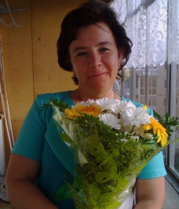 | Нет | высшее | Дошкольное образование, воспитатель | Старший воспитатель | 27/23 | Март 2018г. Институт развития образования Пермского края  КПК по теме: «Интерактивный музей в ДОО: обновление содержания образовательно-воспитательного процесса в условиях реализации ФГОС»
Булычева Любовь Анатольевна |  | Нет | среднее профессиональное | Дошкольное образование, воспитатель | воспитатель | 20/6 | Июнь 2017г. ФГБОУ ВО «Пермский государственный гуманитарно-педагогический университет».Диагностика и коррекция нарушений у детей раннего возраста
Шишкина Марина Матвеевна |  | Нет | среднее профессиональное | Дошкольное образование, воспитатель | воспитатель | 31/31 | Январь 2015г. Реализация ФГОС ДОв условия дошкольной образовательной организации 72 часа
Плюснина Екатерина Юрьевна |  | Нет | среднее профессиональное | Дошкольное образование, воспитатель | воспитатель | 16/0,4 | 2018 год окончила КГАПОУ «Добрянский гуманитарно-технологический техникум им.П.И.Сюзёва»
Кузьменко Раися Александровна | 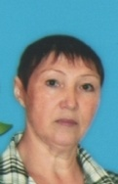 | Нет | среднее профессиональное | Дошкольное образование, воспитатель | воспитатель | 31/26 | Август 2017г. ФГБОУ ВО «Пермский государственный гуманитарно-педагогический университет».Коррекционно-развивающая работа в ДОО с учетом ФГОС дошкольного образования 72 часа
Васильева Елена Андреевна |  | Нет | ФГБОУВО "ПГГПУ", высшее образование Диплом 105924 1998866 от 01.07.2016 | Дошкольное образование, воспитатель | воспитатель | 2/2 | Молодой специалист, ГОУ ВПО «ПГГПУ», 2016 г.  март 2019 ПГГПУ, КПК по теме: «Реализация примерной основной образовательной программы в дошкольных образовательных организациях "Радуга", 72 часа
Горбунова Нина Николаевна |  | Нет | среднее профессиональное | Начальные классы, учитель начальных классов | воспитатель | 20/16 | Сентябрь 2018г. ПГГПУ, КПК «Проектирование индивидуального образовательного маршрута как механизма реализации адаптированной образовательной программы для детей с ОВЗ, посещающих инклюзивные группы ДОО, в соответствии с требованиями ФГОС дошкольного образования», 24 ч.
Девяткова Ольга Юрьевна | 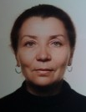 | нет | среднее профессиональное | Дошкольное образование, воспитатель | воспитатель | 27/25 | Апрель 2016г. "Психолого-педагогические и методические аспекты реализации образовательной области «Речевое развитие» в условиях освоения ФГОС ДО" 16 часов
Иванова Елена Владимировна |  | нет | среднее профессиональное | Начальные классы, учитель начальных классов | воспитатель | 5/5 | декабрь 2016г. Переподготовка «Дошкольное образование», 350  Апрель 2019г. РИНО ПГНИУ, КПК «Технология «Метод проектов» в работе с детьми ДОО в условиях реализации ФГОС ДОО», 24ч
Вялова Ирина Викторовна |  | нет | высшее | Педагог-психолог | педагог-психолог | 13/12 | Октябрь 2018г. - ПГГПУ, факультет переподготовки и повышения квалификации педагогических кадров, по теме: «Адаптированная основная образовательная программа дошкольного образования: проектирование и реализация в условиях дошкольной образовательной организации», 72 часа
ПопонинаЕлена Ивановна | 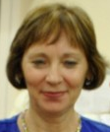 | нет | среднее профессиональное | Руководитель хора | музыкальный руководитель | 39/39 | Май 2017г. ФГБОУ ВО "ПГГПУ"Организация музыкальных занятий в детском саду в условиях инклюзивного образования" 72 часа
Миронова Елена Игоревна  В отпуске по уходу за ребёнком | 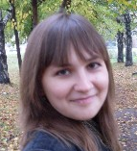 | нет | высшее | Педагог-дифектолог | Учитель-логопед | 8/8 | Май 2016г. ПРОБЛЕМЫ ИНКЛЮЗИВНОГО ОБРАЗОВАНИЯ В СОВРЕМЕННОЙ ОБРАЗОВАТЕЛЬНОЙ ОРГАНИЗАЦИИ, 16 часов  Июнь 2017г. ФГБОУ ВО «Пермский государственный гуманитарно-педагогический университет».  "Подходы к построению пространственной предметно-развивающей среды для детей с ОВЗ разных нозологических групп в соответствии с требованиями ФГОС дошкольного образования" 72 часа
Хасанова Ирина Альфировна | 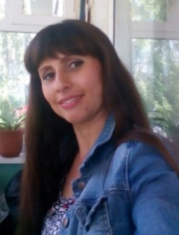 | нет | Высшее ГОУВПО "ПГПУ" дип.ВСГ № 5362460 от 18.02.2011 | Педагог-психолог | воспитатель | 14/4 | Май 2017г. ФГБОУ ВО «Пермский государственный гуманитарно-педагогический университет».«Современные технологии родительского образования».
Меркушева Оксана Анатольевна |  | нет | среднее профессиональное | Воспитатель ДОУ | воспитатель | 10/2 | 2017 г. выпускница КГАПОУ «Добрянский гуманитарно-технологический техникум им.П.И.Сюзёва»  Февраль 2019г. РИНО «Робототехника» (базовый уровень), 72 часа

